网络攻防实验环境部署
姓名：徐树强
- 实践任务要求
利用虚拟机（VMware）技术部署网络攻防实验环境，并进行网络连通性测试与验证。
二、实践环境
1.网络配置
系统 | IP地址 | Mac地址
Linux Metasploitable | 192.168.130.1328 | 00:0c:29:38:cb:9d
Win XP Metasploitalble | 192.168.130.134 | 00-0c-29-86-DF-09
kali | 192.168.130.133 | 00:0c:29:b8:fc:1c
Win XP Attacker | 192.168.0.105 | 00-0c-29-69-42-4A

三、实践步骤（命令及截图）
1.Linux Metasploitable:
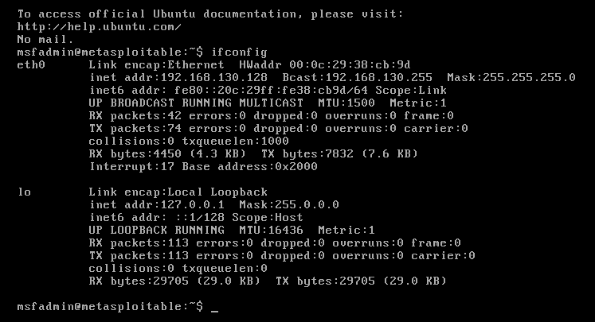
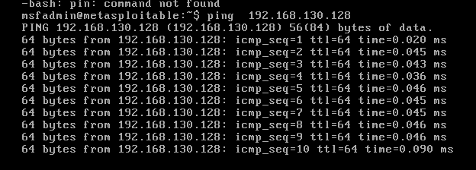
2.WinXP Metasploitable:
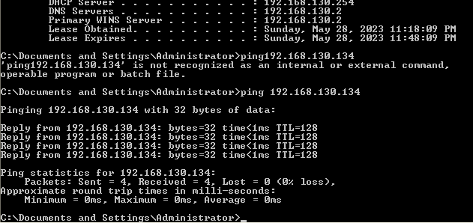
3. kali：
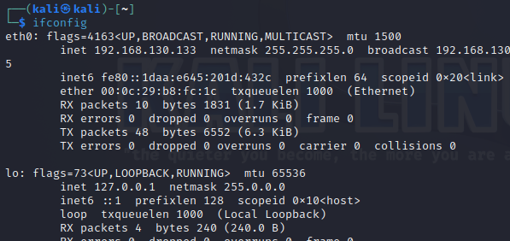
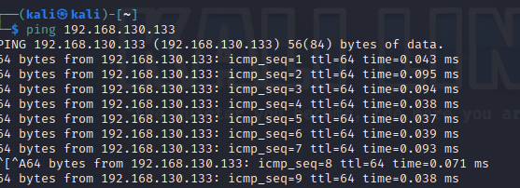
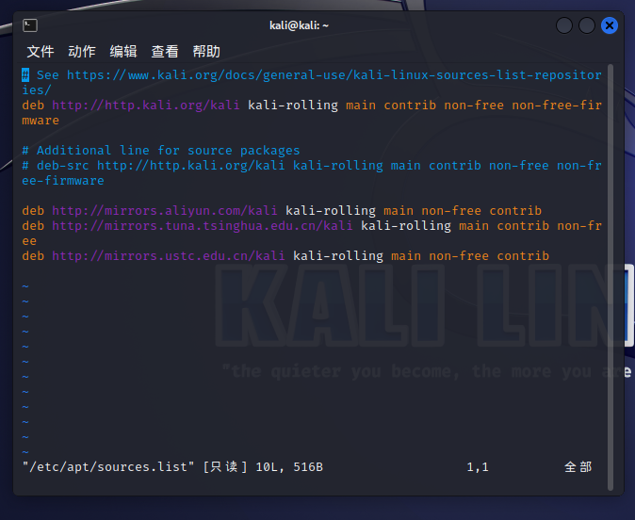
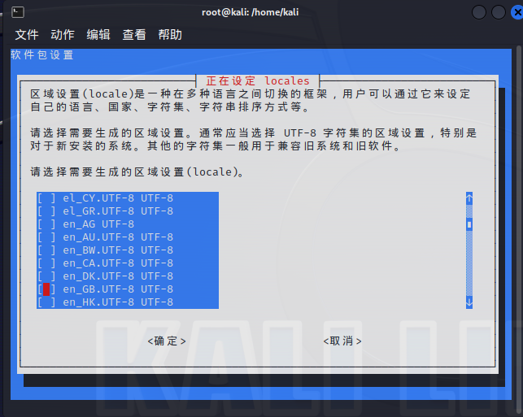
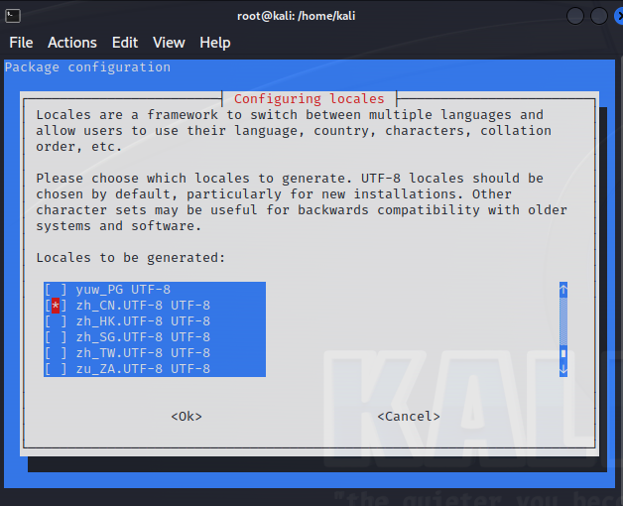
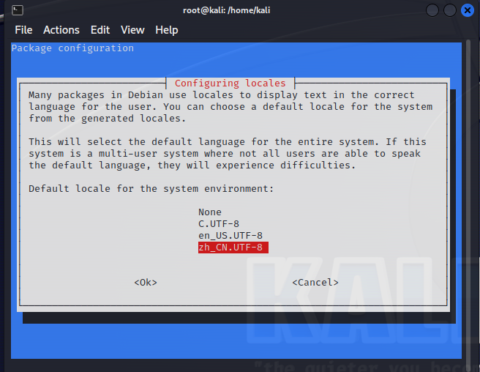
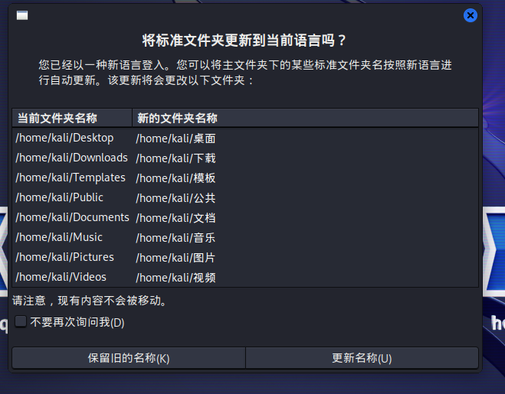
4.WinXP Attacker:
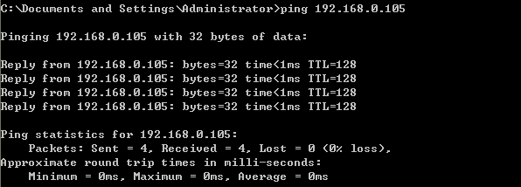

四、实践结果及分析总结
网络攻防实验环境部署实验总结：
让我们直观的理解了网络攻防的实验环境搭建，更加深刻地了解网络攻击和防御的基本原理和方法，并且提高了我们的网络安全意识和网络攻防方面的技能。
环境搭建：
根据实验要求，使用了VMware虚拟机软件搭建了一个包含攻击机和靶机的网络攻防实验环境。在搭建过程中，容易遇到的问题就是虚拟机网络配置、IP地址分配等。但是我们可以通过网络和同学间的相互帮助解决，最终完成了实验。
总结：
通过这次网络攻防实验，让我更加直观和深入地了解了网络攻击和防御的基本原理和方法，深刻的提高了我的网络安全意识和网络攻防方面的技能。也让我认识到了网络安全的重要性，为保护自己的网络安全做出贡献。

